Схема проезда в Австрийский центр здоровья Verba Mayr.

Адрес: г. Пушкино, ул. Зеленая роща, владение 17
Австрийский центр здоровья Verba Mayr.

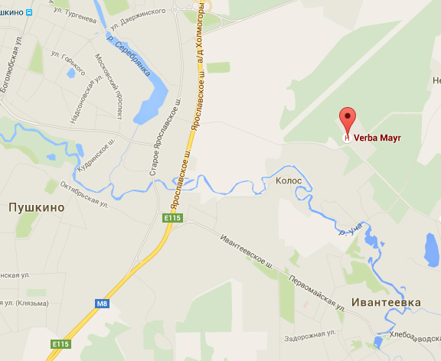

Как к нам проехать:
От МКАД по Ярославскому шоссе – 17 км - в сторону области до синего указателя «Мед. центр Верба Майер. Щелково».
Сворачивайте с Ярославского шоссе направо, едете 2 км до зеленой стелы Verba Mayr, Вам – прямо, пропустив встречные машины.
После стелы проезжаете около 100 м до въезда в Verba Mayr.
